1.get和post区别

GET在浏览器回退时是无害的，而POST会再次提交请求。

GET产生的URL地址可以被Bookmark，而POST不可以。

GET请求会被浏览器主动cache，而POST不会，除非手动设置。

GET请求只能进行url编码，而POST支持多种编码方式。

GET请求参数会被完整保留在浏览器历史记录里，而POST中的参数不会被保留。

GET请求在URL中传送的参数是有长度限制的，而POST么有。

对参数的数据类型，GET只接受ASCII字符，而POST没有限制。

GET比POST更不安全，因为参数直接暴露在URL上，所以不能用来传递敏感信息。

GET参数通过URL传递，POST放在Request body中。（w3school）

更多：<https://www.cnblogs.com/logsharing/p/8448446.html>（我觉得这个写的挺好的）

2.转发和重定向区别

转发是一种服务器行为，重定向是一种浏览器行为。

转发url不会发生改变，重定向url发生改变。

转发行为只有服务器知道，重定向服务器和浏览器都能知道

组件可共享信息不同，重定向相当于新打开一个页面，转发相当于把新页面的内容用旧页面来显示。

还有一个在学习中遇到的问题

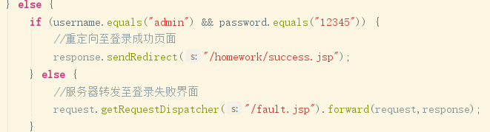

一开始我写的转发url是/homework/fault.jsp，但是服务器显示404，但是之前的重定向用类似的url可以成功跳转，所以我猜想，可能是转发和重定向的实现方式不同，要填的url的相对位置也就不同。百度一下，果然如此。

<https://wenku.baidu.com/view/4ed12c05eff9aef8941e06ec.html>

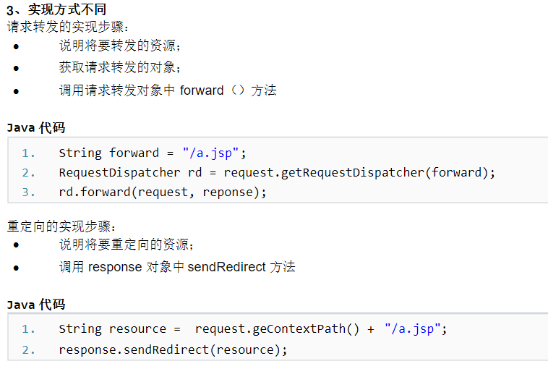

（原文少打了个t，request.getContextPath() ）

在重定向中需要项目的根目录，而重定向不需要。

3.项目实践

项目源码在本文件夹中的homework文件夹中

在servlet中使用System.out.println()，输出的字符串是显示在控制台中的。

代码如下

Jsp

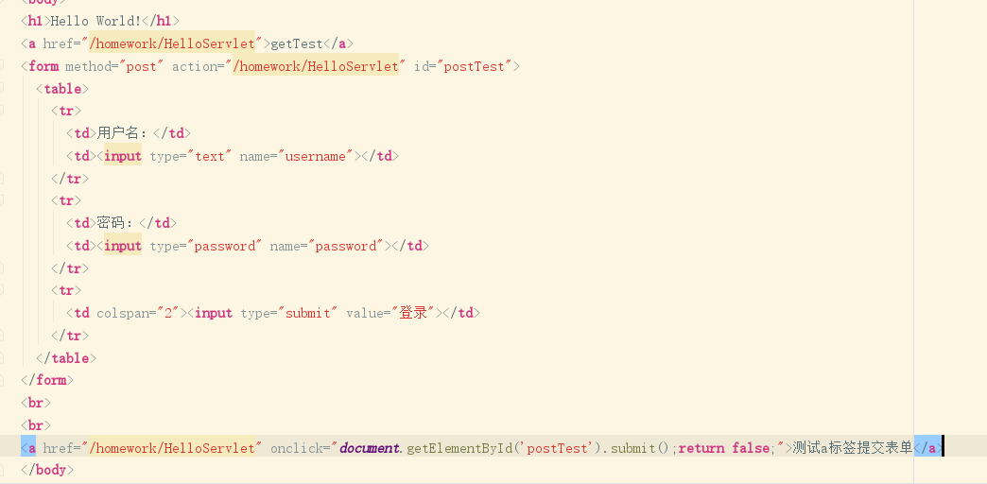

Servlet

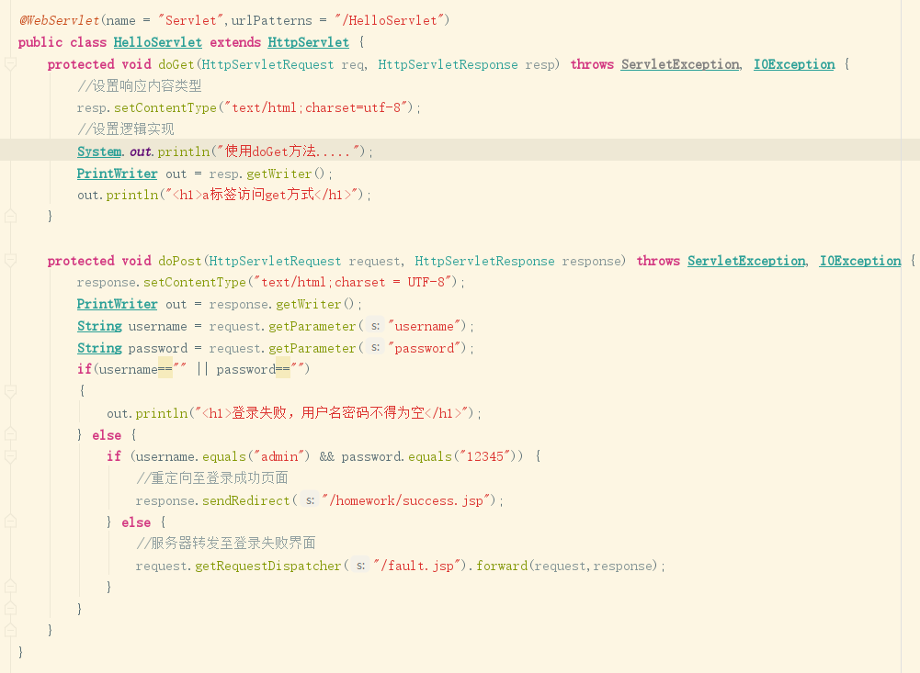

fault.jsp和success.jsp不截图了

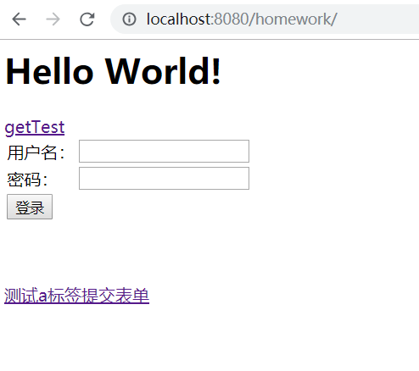

这是初始界面，所有的数据都传输给HelloServlet 这个servlet中

点击getTest，测试a标签访问Servlet使用doGet方法

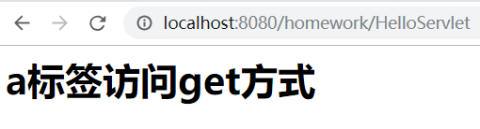

然后测试表单传递数据post方法

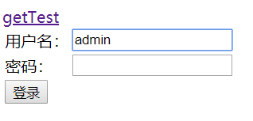

这里故意空密码测试不同情况的控制

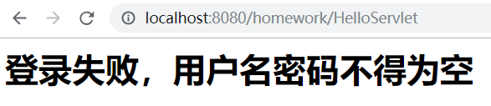

测试成功，接下来使用下面的a标签提交表单效果相同

测试输入错误密码，服务器转发至fault.jsp

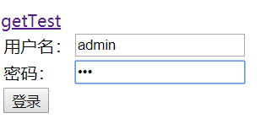

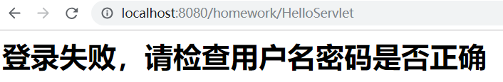

发现url没有发生变化

接下来测试输入正确密码，服务器重定向至success.jsp

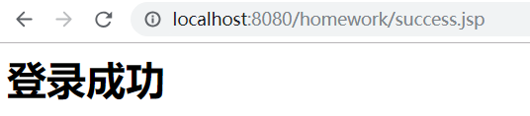

发现url发生变化

同样，使用a标签传递表单数据获得了一样的结果。